Specializarea: INGINERIE MECANICĂ
Domeniul: INGINERIE MECANICĂ
Informații generale:
Forma de învățământ: zi
Limba de predare: română
Durata studiilor: 4 ani
Diploma obținută după absolvire: INGINER in domeniul de studii „Inginerie Mecanica”
Prezentarea specializării:
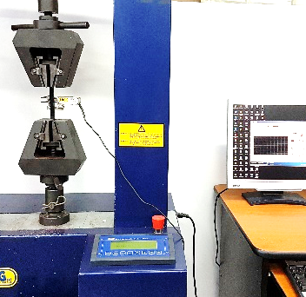
Programul de studii INGINERIE MECANICĂ este acreditat ARACIS din anul 2002. Misiunea de bază a specializării „Inginerie Mecanică” este de a forma specialiști cu o pregătire interdisciplinară, competitivi pe plan național și internațional, cu competente și abilități specifice ingineriei mecanice. Obiectivele principale ale programului de studii sunt concentrate pe obținerea unor abilități generale, caracteristice profesiei de inginer, pe dezvoltarea cunoștințelor de bază pentru înțelegerea tehnicilor și proceselor din domeniul asigurării calității, dezvoltarea capacității de design și proiectare asistată, dezvoltarea de competente pentru concepția şi construcția echipamentelor mecanice, pe formarea capacității de gestiune a sistemelor de inginerie mecanică şi a deprinderilor de acțiune într-un domeniu productiv pentru promovarea şi exploatarea sistemelor mecanice.
Ce vei studia și pentru ce te vei pregăti?
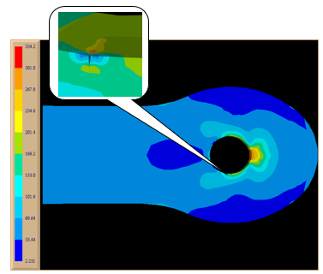
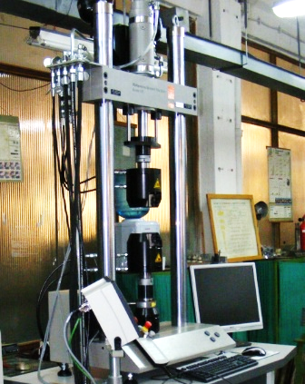
Specializarea oferă studenților o pregătire multilaterala tehnica pentru un inginer mecanic generalist, așa cum o cer in prezent majoritatea firmelor. Pregătirea multilaterală rezultă din planul de învățământ, modern întocmit, cu materii in număr substanțial si de la celelalte specializări ale Facultății de Mecanică, in scopul unei pregătiri inginerești vaste. Planul de învățământ in cadrul specializării a fost dezvoltat pentru a asigura o pregătire echilibrata intre problemele teoretice si practice. Planul de învățământ este de anvergura, insistând-se special pe oportunitatea lucrului in probleme de proiectare industriala, precum si pe dezvoltarea vocabularului tehnic in limbi străine, domenii esențiale vizate de angajatori. Specializarea oferă un mare avantaj in concursurile si interviurile pentru ocuparea unui post de inginer in competiția cu alți candidați cu o pregătire numai într-o singura specializare.
Ce posibilități de practică și angajare ai?
Studenții specializării de Inginerie Mecanica pot sa-si desfășoare practica atât in cadrul departamentului de Mecanica si Rezistenta Materialelor, cat si in diferite companii multinaționale. In tot acest proces, studentul este îndrumat de cadre didactice cu un bogat portofoliu profesional in utilizarea programelor CAD/CAM/CAE, tehnici si principii de proiectare mecanica, planificarea si realizarea de soluții tehnice experimentale. Mai mult decât atât, firmele de specialitate oferă sprijin studenților prin intermediul unor internship-uri de practică.
În conformitate cu Clasificarea Ocupațiilor din România, absolvenții Specializării de Inginerie Mecanică pot fi încadrați pe piața muncii în următoarele funcții: Inginer mecanic; Consilier inginer mecanic; Expert inginer mecanic; Referent de specialitate inginer mecanic; Proiectant inginer mecanic; Specialist mentenanță mecanică echipamente industriale; Inginer tehnolog prelucrări mecanice; Instructor sistem de producție; Cercetător în mașini și instalații mecanice; Asistent de cercetare în mașini și instalații mecanice; Asistent universitar; Profesor în învățământul liceal, postliceal; Profesor în învățământul gimnazial; Inginer electromecanic.
De asemenea, absolvenții Specializării Inginerie mecanică pot să-și continue perfecționarea prin programe de master şi de studii doctorale în același domeniu sau în domenii conexe. În Universitatea Politehnica Timișoara există program de master şi studii doctorale în domeniul Ingineriei mecanice.
Peste 85% din absolvenți lucrează ca ingineri la 1 an după absolvire!
Care sunt partenerii economici?
Companii interesate în angajarea absolvenților specializării de Inginerie Mecanică: Continental Automotive Timisoara, Vitesco Technologies TSR, Hella Romania, Flextronics Romania, SIPA Engineering Romania, MAHLE, DRÄXLMAIER Group România, Valeo, AEM, Contitech România, AZUR Romania, Roschiwal+Partner Engineering, TRW Automotive, Zoppas Industrie Romania, Astra Vagoane Arad, Honeywell, Frigoglass Romania, Bosch + Wagner International Engineering, P&G Romania, Johnson Controls
Care sunt condițiile de admitere?
Diplomă de bacalaureat / concurs de dosare, media de admitere = media de bacalaureat
Cum ne poți contacta?

adresa: Bv. Mihai Viteazu Nr. 1
telefon: 0256 40 3741
fax: 0256 40 3523
website: www.mec.upt.ro

e-mail: emanoil.linul@upt.ro
facebook:
instagram:
WhatsApp:

Mesaje ale absolvenților:
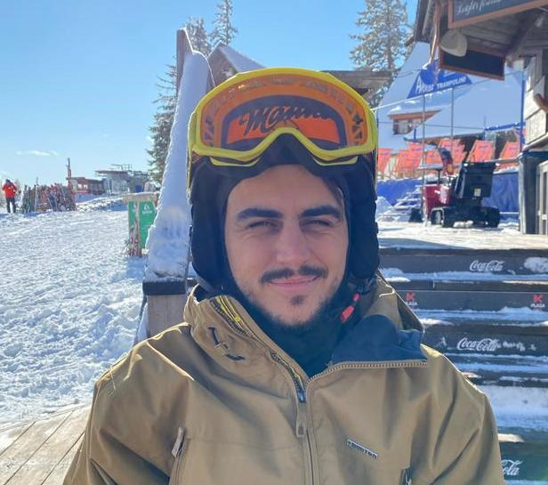 | Giurgică Alexandru – absolvent Inginerie Mecanică, promoția 2015;  Locul de muncă: Continental Automotive Timișoara;  Funcția: Inginer Mecanic.  "Absolvirea specializării de Inginerie Mecanică, prin intermediul cunoștințelor solide dobândite și a relației excepționale cu mediul de afaceri timișorean, ne-a oferit mie și altor numeroși colegi oportunitatea de a ne integra și prospera cu ușurință într-unul dintre cele mai dinamice domenii - Automotive R&D."
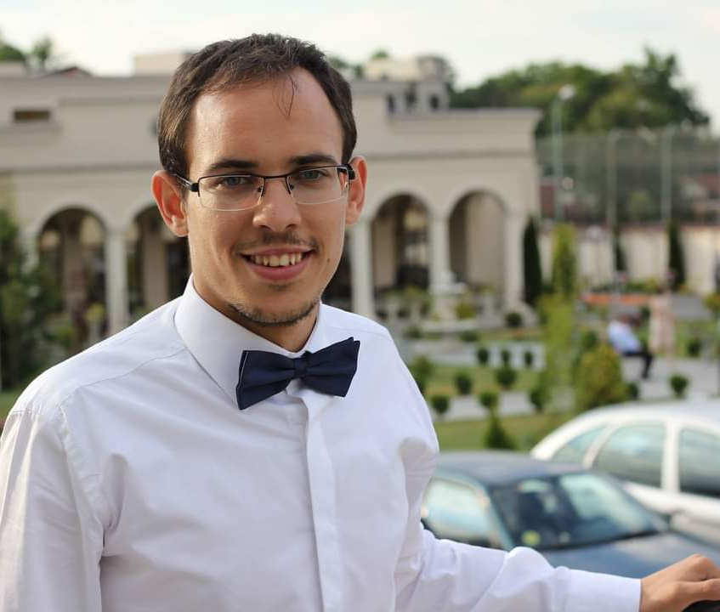 | Codrescu Cristian- Absolvent Inginerie Mecanică, promoția 2016  Locul de munca: MAHLE Timișoara  Funcția: Inginer Mecanic Proiectant  “În urma absolvirii specializării Inginerie Mecanică, am oportunitatea să lucrez la o companie multinațională din domeniul Automotive, majoritatea colegilor din promoția mea lucrează în domeniu, cea ce mă face să cred că este una din cele mai bune specializări de la Facultatea de Mecanică din Timișoara.”

